

本科毕业设计(论文)
开题报告

学院 | ： | 计算机与人工智能学院
课题名称 | ： | 基于Django的短途旅游路线规划系统设计与实现
姓名 | ： | 已隐去
学号 | ：
专业 | ： | 软件工程
班级 | ： | 已隐去
指导教师 | ：
开题日期 | ： | 2026年10月XX日

开 题 报 告 要 求
(一)开题报告，就是确定设计(论文)选题之后，学生在调查研究的基础上撰写的研究计划，主要说明设计(论文)研究目的和意义、研究的条件以及如何开展研究等问题，也可以说是对设计(论文)的论证和设计。开题报告是提高设计(论文)质量和水平的重要环节。
(二)开题报告主要包括以下几个方面：
1、选题依据(包括项目研究的背景、研究或应用的意义、国内外研究或应用现状，并附主要参考文献。)；
2、设计或研究的内容、预期目标及拟解决的关键问题；(此部分为重点阐述内容)；
3、研究方案(包括有关方法、技术路线、实验手段、关键技术等)；
4、设计或研究计划进度 ；
5、设计(论文)的预期成果与特色或创新之处。
(三) 设计(论文)来源为教师提供选题、学生自拟题、教师的科研任务、社会有关单位委托的题目和其他来源。
(四)开题报告不少于2500字。
(五)若设计(论文)题目因故变动时，应向指导教师提出申请，报系备案。
(六)开题报告格式要求：
表格内标题采用黑体小四号，左对齐，标题编号按（一）1、（1）分级；
表格内正文采用宋体5号字；段首空两个字；
全文行距：固定值22磅。

广东科技学院毕业设计(论文)开题报告
设计(论文)名称 |  | 基于Django的短途旅游路线规划系统设计与实现
设计(论文)类型 |  | C | 指导教师
学 院 | 计算机与人工智能学院 |  | 专 业
姓 名 | 已隐去 | 学 号 |  | 班 级 | 已隐去
一、选题依据(包括项目研究的背景、研究或应用的意义、国内外研究或应用现状，附主要参考文献)
（一）研究背景
短途旅游通常集中在一至三天内，安排路线时既要考虑想去哪些景点，也要计算景点之间的交通时间，并核对开放时间和游玩时长。以长沙及周边的驾车出行为例，一条在地图上距离较短的路线，仍可能因为某个景点闭馆较早、停留时间过长或返程较晚而无法按计划完成。用户临时替换景点后，原有的到达时间和后续安排也需要重新计算。本课题拟针对这些具体问题，设计一个基于Django的短途旅游路线规划系统，将景点查询、分日路线生成和调整后的约束检查放在同一流程中。系统以小规模案例验证实现方法，不以替代商业旅游平台为目标。
（二）研究意义
本课题的应用意义在于，把景点资料转化为可以逐项核对的行程安排。用户不仅能看到访问顺序，还能查看预计到达时间、等待时间、游玩时长、返程时间和门票费用；调整景点后，可及时知道新安排违反了哪项条件。对软件工程本科毕业设计而言，项目能够贯通需求分析、数据库设计、Web开发、算法实现和测试等环节。研究重点是将已有的带时间窗贪心构造方法用于行程规划^{[3][4]}，检验其在本案例中的可行性，而不是提出新的理论算法。
（三）国内外研究现状
国内相关文献涉及旅游需求、路线选择和景点推荐等不同层面。王佳琪等研究乡村微度假选择行为^{[1]}；赵星等讨论城市多模式旅游路径选择^{[5]}；刘大伟研究基于局部贪心搜索的个性化旅游线路生成^{[6]}。这些工作为理解短途出行需求和选择规划方法提供了参考。谭鸿博等关注基于在线评论的目的地推荐^{[7]}，朱志国等研究偏好融合的群组景点推荐^{[8]}，与本课题按兴趣筛选候选景点的环节有关。Zhang等讨论高铁与旅游扩张的空间溢出关系^{[9]}，其研究尺度不同于城市内景点访问顺序，可作为交通条件方面的背景资料。对本课题而言，重点需要进一步解决的是：推荐出的景点如何组成满足每日时间限制、开放时间和门票预算的完整行程。
国外相关文献从个性化推荐、多日行程和复杂约束等角度展开研究。Halder等的综述涉及从优化方法到深度学习的个性化行程推荐^{[2]}；Zhong等研究带时间窗的多日城市个性化行程问题^{[3]}；Adamo等讨论道路与步行网络结合的多模式旅游规划^{[4]}。Derya等研究带时间窗的聚类旅游行程设计^{[10]}，Aliano Filho等讨论双目标、多周期旅游行程规划^{[11]}，Cena等关注个性化行程推荐中的时间维度^{[12]}。这些文献提示，在景点选择之外，还需要明确访问时间、交通方式和规划目标。本课题不同时实现多交通方式、餐饮住宿选择等扩展内容，而是固定驾车方式，在限定数据规模下完成可运行、可测试的Web系统。
本课题选取长沙及周边作为案例区域，拟整理约20—30个适合短途出行的景点。数据包括名称、位置、类型、兴趣标签、门票、开放时间、建议游玩时长及资料来源，具体景点清单在数据准备阶段确定。系统支持一至三日行程，用户从预设出发点中选择一处，每天从该点出发并返回，避免将住宿选址和跨城交通引入本次设计。研究方案为：先筛选候选景点，再按时间窗逐日构造路线，最后展示时间表和约束检查结果。系统不处理实时拥堵预测、餐饮住宿预订；休息等额外安排由用户在每日可用时间中预留。
（四）主要参考文献
[1] 王佳琪, 黄震方, 张子昂. 家门口的“远方”：旅游者的乡村微度假选择行为研究[J]. 旅游科学, 2024, 38(11): 67-86.
[2] HALDER S, LIM K H, CHAN J, et al. A survey on personalized itinerary recommendation: From optimisation to deep learning[J]. Applied Soft Computing, 2024, 152: 111200.
[3] ZHONG J, WANG X, LI L. Optimization for the multiday urban personalized trip design problem with time windows and transportation mode recommendations[J]. Transportation Research Record, 2023, 2677(5): 1349-1366.
[4] ADAMO T, COLIZZI L, DIMAURO G, et al. A multi-modal tourist trip planner integrating road and pedestrian networks[J]. Expert Systems with Applications, 2024, 237: 121457.
[5] 赵星, 申珂, 严宇威. 基于两阶段模型的城市多模式旅游路径选择[J]. 重庆交通大学学报(自然科学版), 2023, 42(1): 107-112.
[6] 刘大伟. 基于局部贪心搜索的个性化旅游线路自动生成系统[J]. 自动化技术与应用, 2024, 43(11): 115-119.
[7] 谭鸿博, 苏甜, 张思盈, 等. 基于在线评论与深度学习的旅游目的地推荐模型[J]. 陕西师范大学学报(自然科学版), 2025, 53(2): 101-113.
[8] 朱志国, 孙怡, 王谢宁, 等. 偏好融合的旅游群组景点推荐：基于深度学习的框架模型[J]. 系统科学与数学, 2025, 45(2): 470-484.
[9] ZHANG F, WANG F, YAO S, et al. High-speed rail and tourism expansion in China: a spatial spillover effect perspective[J]. Technological and Economic Development of Economy, 2023, 29(6): 1753-1775.
[10] DERYA T, ATALAY K D, DINLER E, et al. Selective clustered tourist trip design problem with time windows under intuitionistic fuzzy score and exponential travel times[J]. Expert Systems with Applications, 2024, 255: 124792.
[11] ALIANO FILHO A, MORABITO R. An effective approach for bi-objective multi-period touristic itinerary planning[J]. Expert Systems with Applications, 2024, 240: 122437.
[12] CENA F, CONSOLE L, MICHELI M, et al. Including the temporal dimension in the generation of personalized itinerary recommendations[J]. IEEE Access, 2024, 12: 112794-112809.
二、设计或研究内容、预期目标及拟解决的关键问题(此部分为重点阐述内容)。
（一）可行性分析与需求分析
1、可行性分析
（1）技术可行性分析
后端拟采用Python和Django。注册登录与权限管理复用Django Auth，景点录入和基础数据维护主要使用Django Admin，减少重复开发基础页面的工作，把时间集中在路线生成、约束检查和统计核验上。前端采用Django模板与Bootstrap，腾讯地图JavaScript API负责点位和访问顺序展示。算法写成独立的Python模块，便于脱离页面运行测试。数据库先使用SQLite，满足本课题的数据规模和本地演示需要；只有实际部署提出要求时再考虑迁移。上述组件与本科阶段的Web开发任务相适应，算法效果与响应时间仍需通过后续测试确定。
（2）经济可行性分析
开发主要使用开源软件和个人电脑，不依赖商业优化求解器。景点资料拟从景区或文旅部门公开信息中整理，并记录来源和采集日期；地图接口的使用遵守平台申请、配额和数据保存规则，不预设其无限免费。正式验证尽量复用已取得且允许保存的交通数据，减少重复调用。系统以本地演示为基本交付方式，云服务器部署作为可选项。因此，本课题的主要投入为资料整理、程序开发和测试时间，开发范围需要控制在现有设备和可获得数据之内。
2、需求分析
用户与权限管理包括注册、登录、修改密码、维护个人信息，以及管理员的账号管理、角色分配和操作日志查看。普通用户只能查看和编辑自己的已保存行程；管理员可禁用异常账号、维护权限和查询必要的操作记录。注册和登录需进行输入校验，修改密码前验证原密码；连续登录失败时给出提示并限制重试。管理员同样通过登录进入系统，并可修改本人的密码与个人信息。该模块用例图如图1所示：
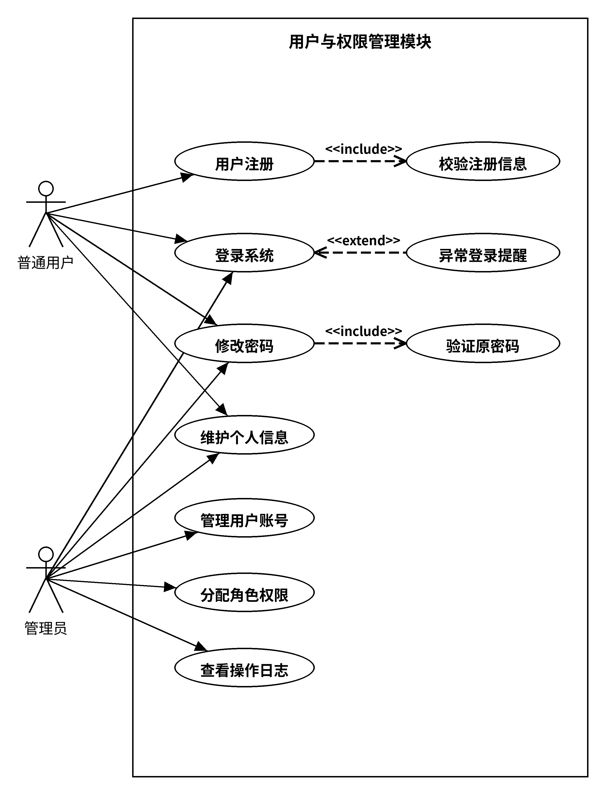
图1 用户与权限管理模块用例图
景点数据管理面向管理员，支持新增与修改景点、维护开放时间和建议游玩时长、设置有效状态。每条景点记录保存门票、位置、类型、标签及资料来源和采集日期；录入时检查必填项、非负票价和时间格式。临时闭馆或资料失效的景点不参与新路线生成，但保留历史行程中的引用。该模块用例图如图2所示：
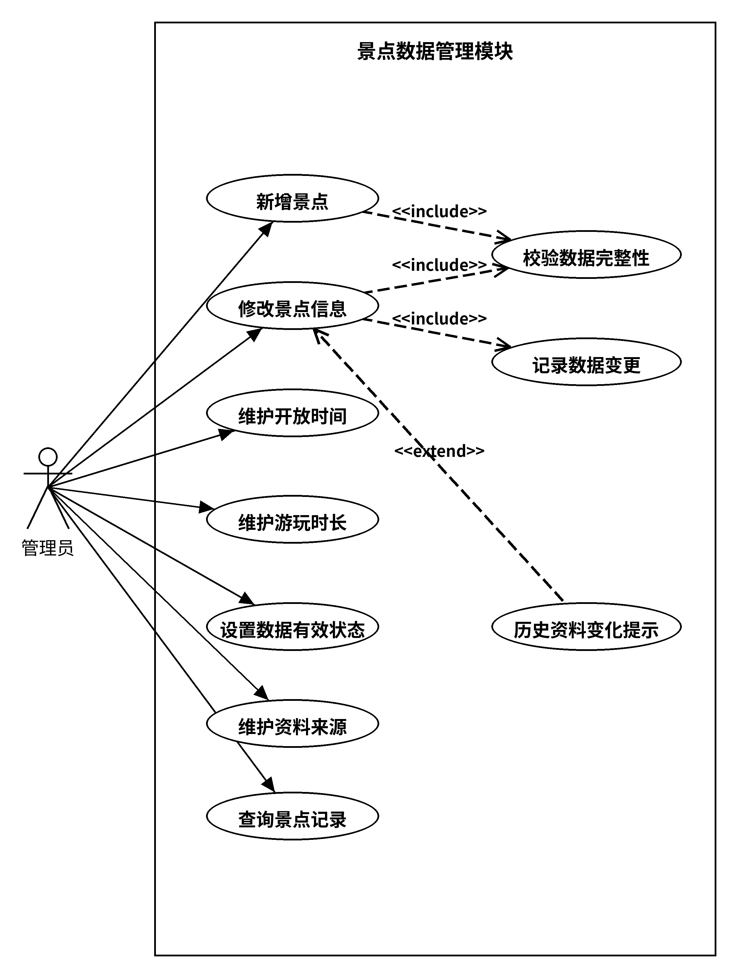
图2 景点数据管理模块用例图
景点检索支持关键词查询，以及区域、类型、门票价格区间等条件的组合筛选。结果可按用户选择的兴趣标签匹配程度排序。用户能够查看景点开放时间、建议游玩时长、门票和位置信息，并加入候选清单。候选清单表示可以考虑的景点，不等于要求系统全部安排进入行程。管理员在维护景点数据时，也可使用关键词检索、组合筛选和详情查看核对已有记录。该模块用例图如图3所示：
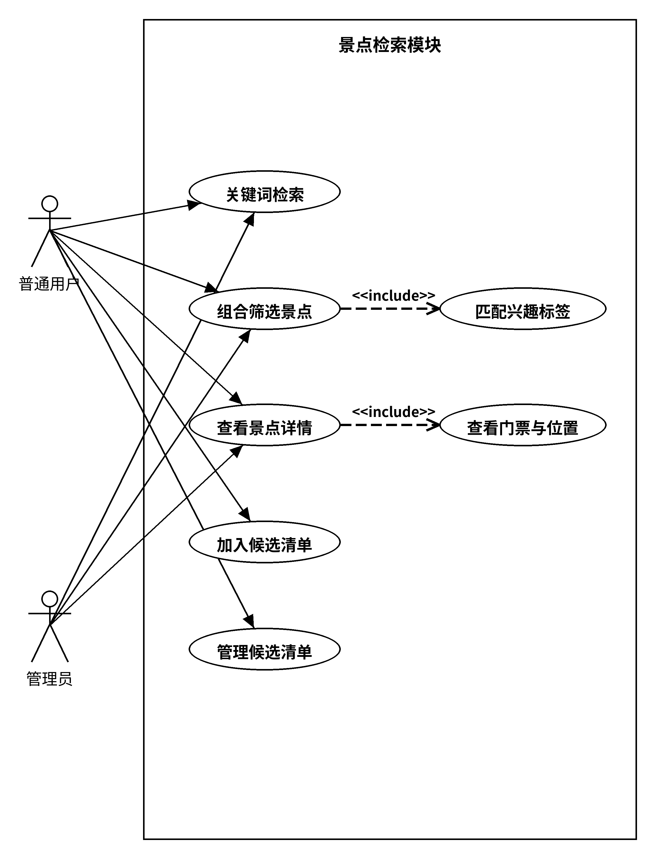
图3 景点检索模块用例图
路线规划接收出行日期、一至三日天数、预设出发点、每日起止时间、兴趣标签、门票预算和候选景点范围。系统采用带时间窗的贪心方法逐日生成行程：从当日起点开始，反复从尚未安排且加入后仍满足全部约束的候选景点中选取一个加入当天行程，直到当天没有可继续加入的景点为止。规划时检查景点开放时间、游玩时长、当日返程时限、全程门票预算和景点不重复等条件；每个安排日都应至少包含一个景点。系统允许提前到达后等待开放，但必须在闭馆前完成游玩。若未能生成满足条件的完整行程，应显示当前检查发现的问题并允许修改参数，而不直接宣称该组条件必然无解。该模块用例图如图4所示：
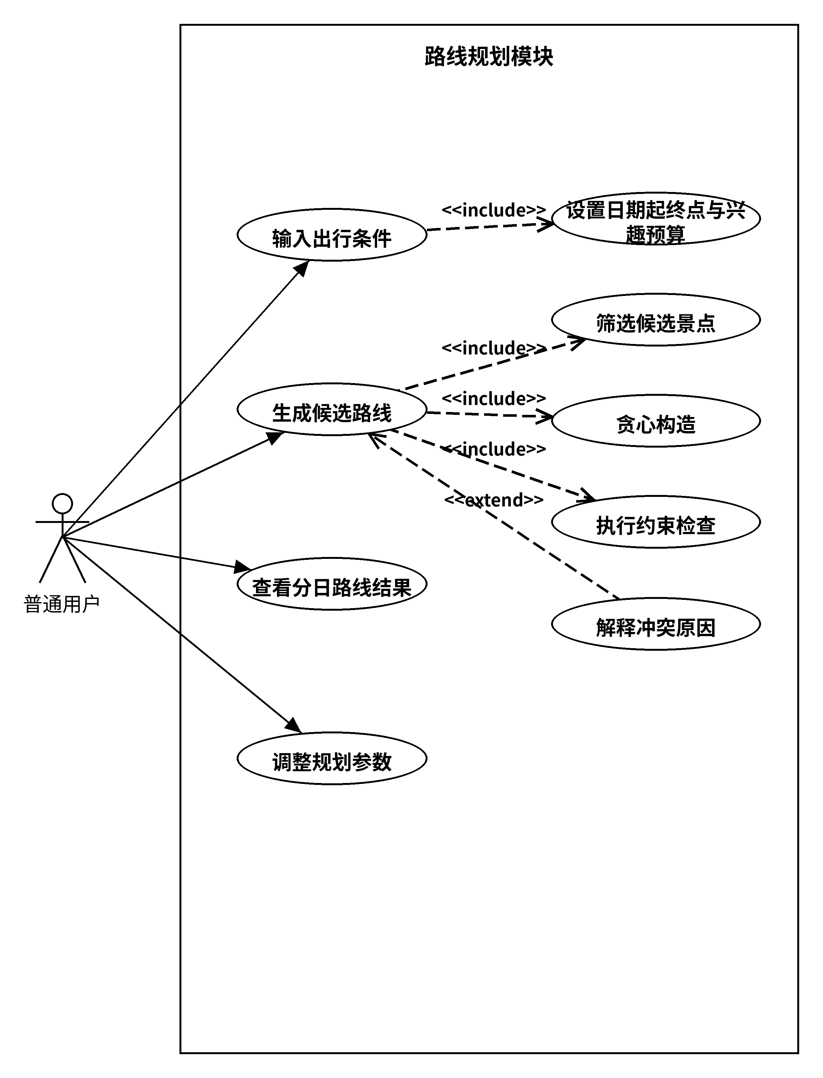
图4 路线规划模块用例图
约束检查与冲突解释贯穿路线规划与行程调整两个环节。系统逐日检查每日时限、景点开放时间、游玩与等待时间、返程时限、景点不重复和门票预算等条件，并对冲突进行定位。普通用户可查看约束检查结果、冲突原因解释和修改建议；管理员可查看失败原因分类和约束冲突记录，用于分析规划失败的构成。约束检查与冲突解释模块用例图如图5所示：
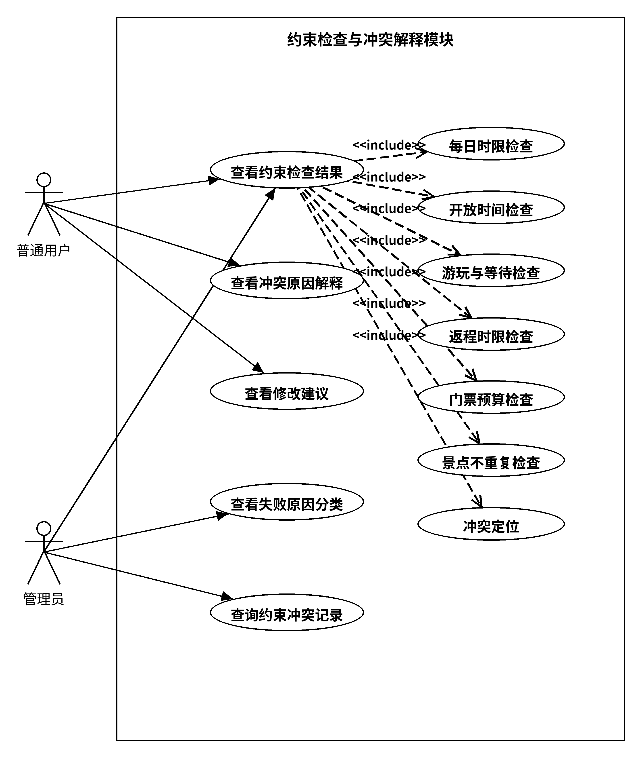
图5 约束检查与冲突解释模块用例图
行程调整与管理支持查看分日安排、替换景点、调整同日访问顺序、保存和查看历史行程；对普通用户而言，还应明确支持对本人已保存行程的新建、查看、有限修改和删除，其他用户不能读取或修改。列表显示从出发点到各景点再返回的预计时间，区分交通、等待和游玩时长。替换或调整顺序后，系统重新计算受影响日期的时间表，并检查全程门票预算和跨日景点重复；有冲突的调整先提示原因，由用户修改后再保存。历史行程所引用的景点资料发生变化时，提示重新校验。该模块用例图如图6所示：
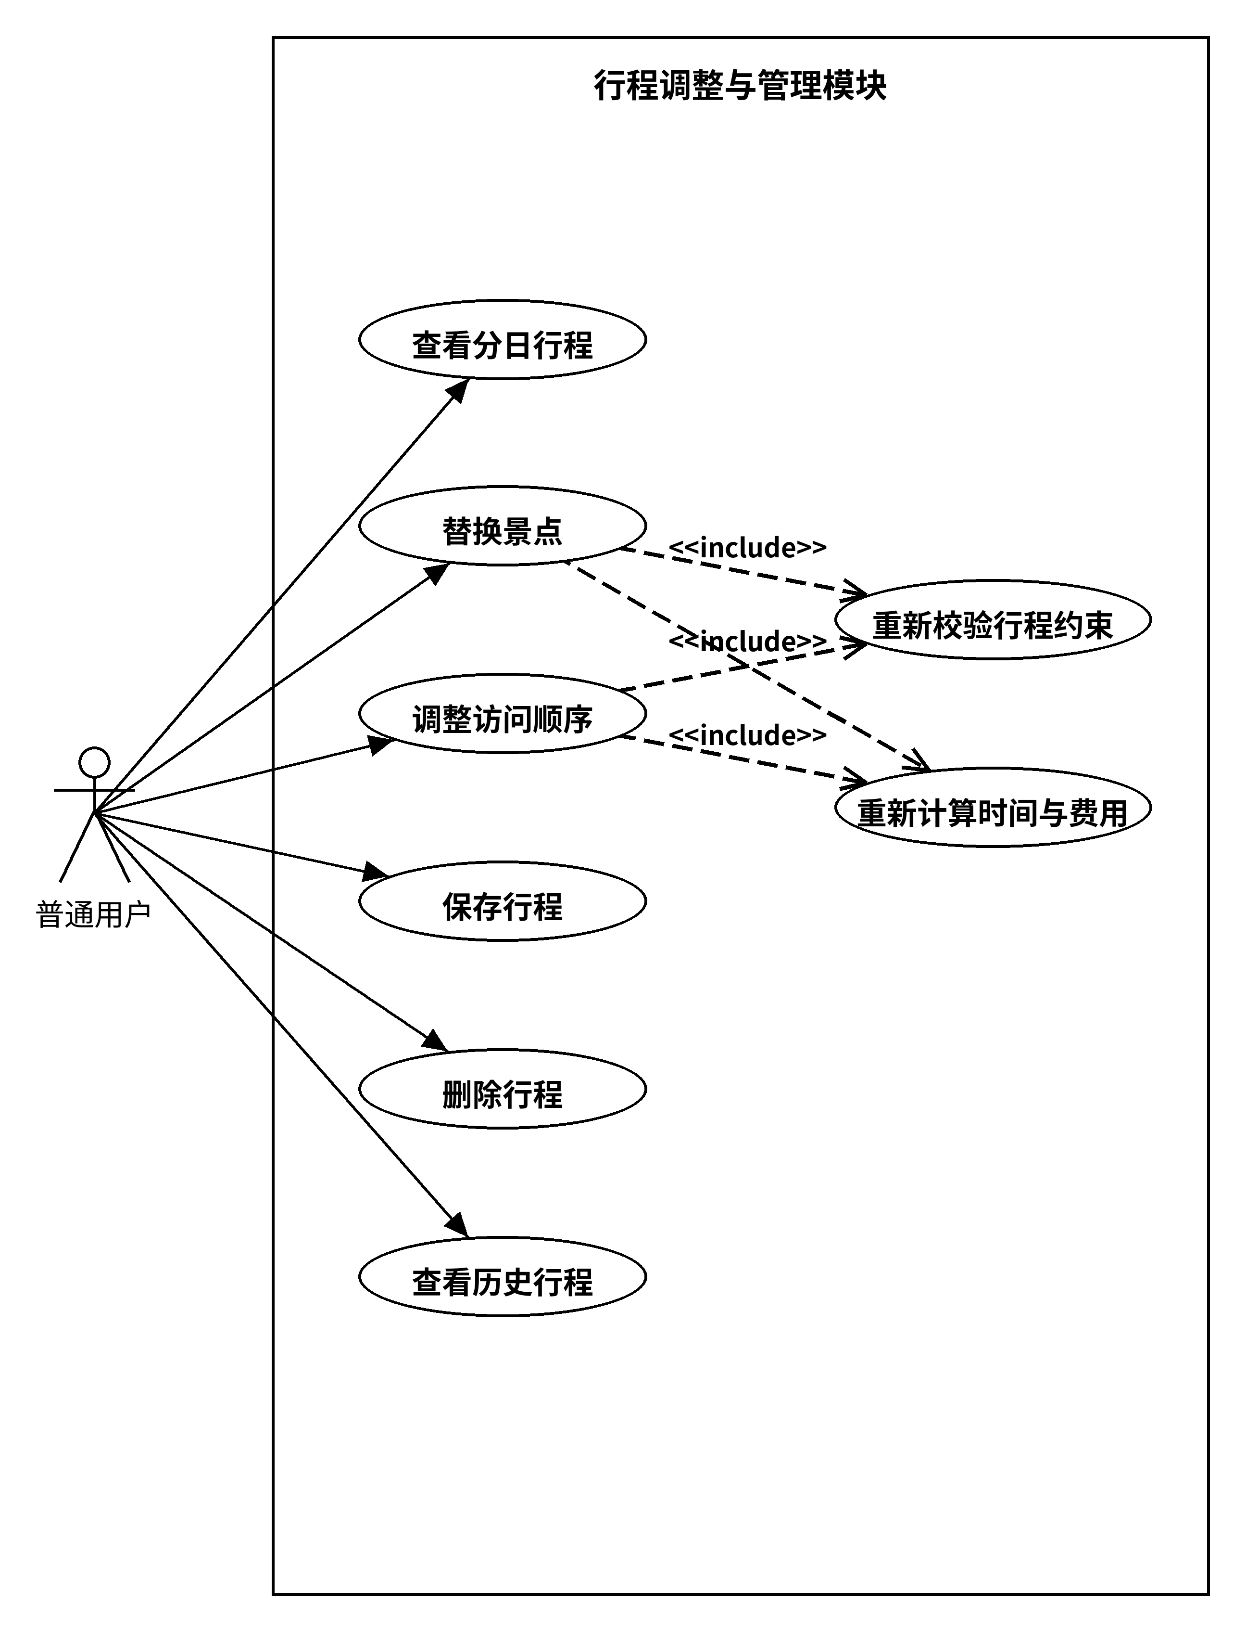
图6 行程调整与管理模块用例图
地图与结果展示支持查看景点分布、分日访问顺序、时间信息和门票费用。腾讯地图JavaScript API用于标注出发点和景点，连线表示访问顺序，不把示意连线当作实际驾车导航线路。结果列表汇总交通、等待、游玩及返程时间，费用仅为景点门票之和，不包含油费、停车费、餐饮和住宿。列表先于地图独立输出，地图加载失败时提示异常，保留已经生成的文字行程。管理员在核查规划统计或规划验证结果时，可查看景点分布、地图路线和时间信息。该模块用例图如图7所示：
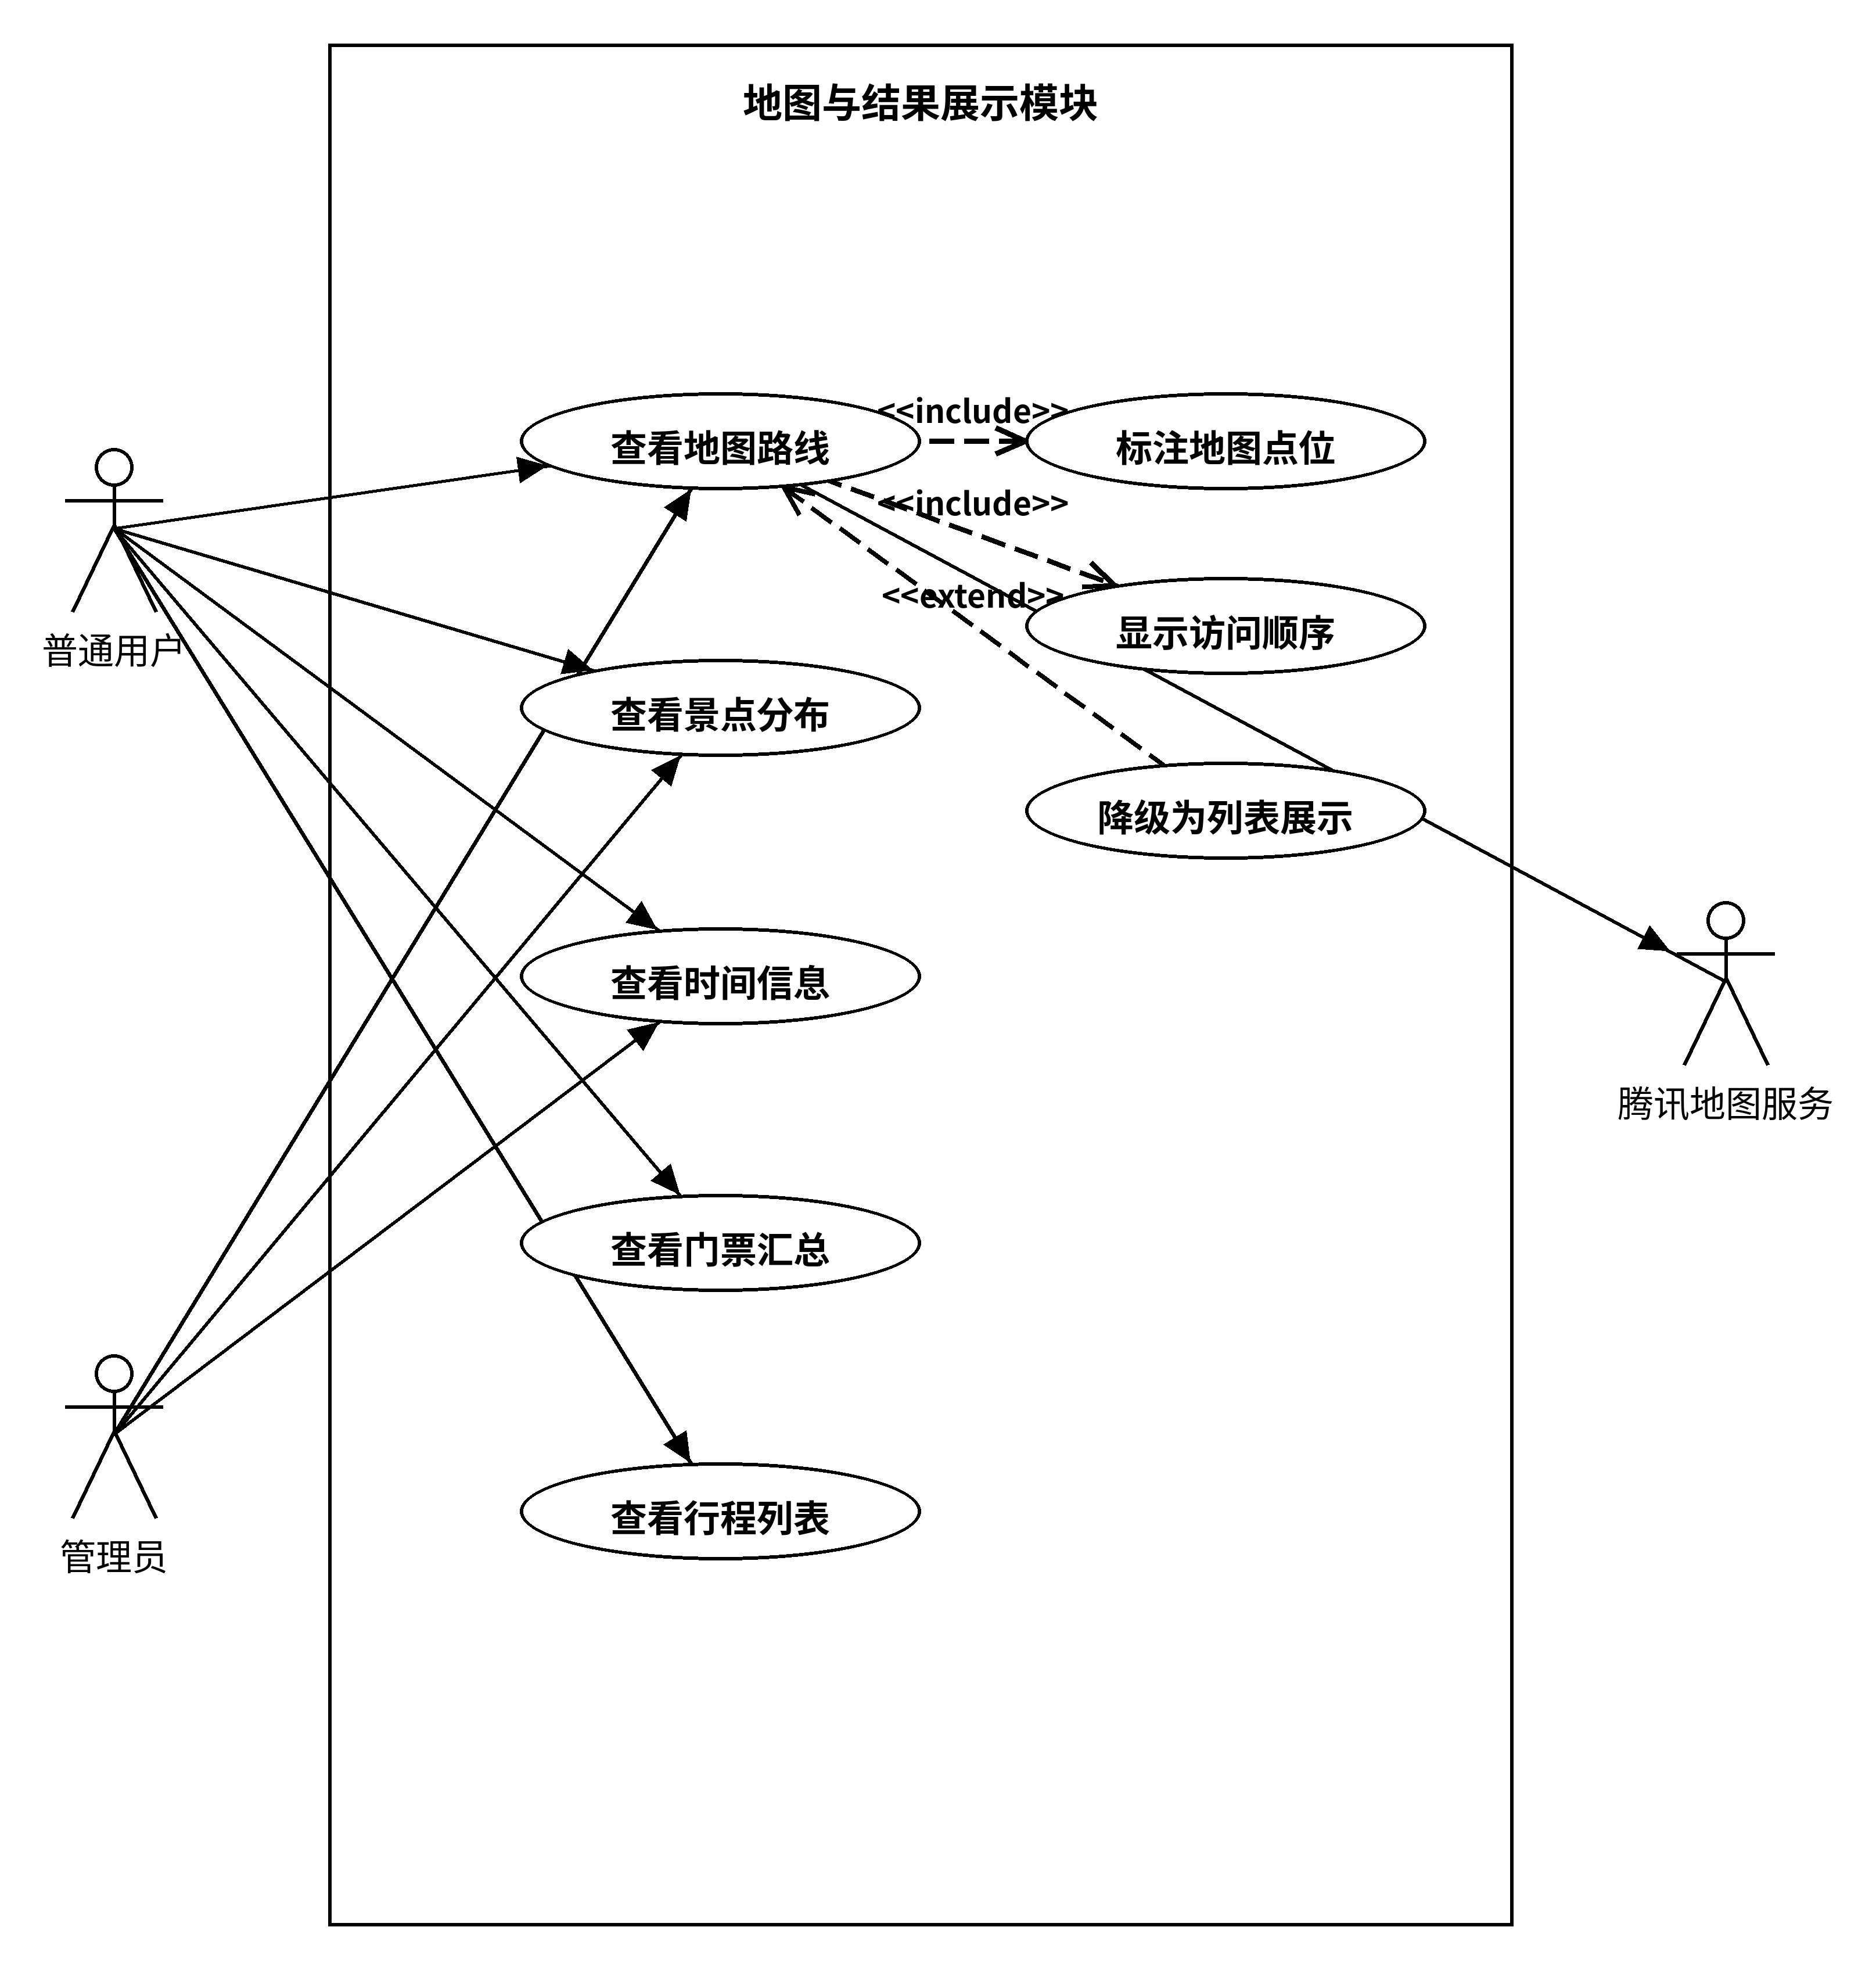
图7 地图与结果展示模块用例图
后台数据维护支持景点标签、区域分类等基础数据维护、数据字典管理和异常记录查询。管理员可核对资料来源、更新失效数据，并查看录入修改、规划异常和外部接口异常的必要日志。后台不承担路线算法本身的实现，主要为前台提供一致的基础数据。该模块用例图如图8所示：
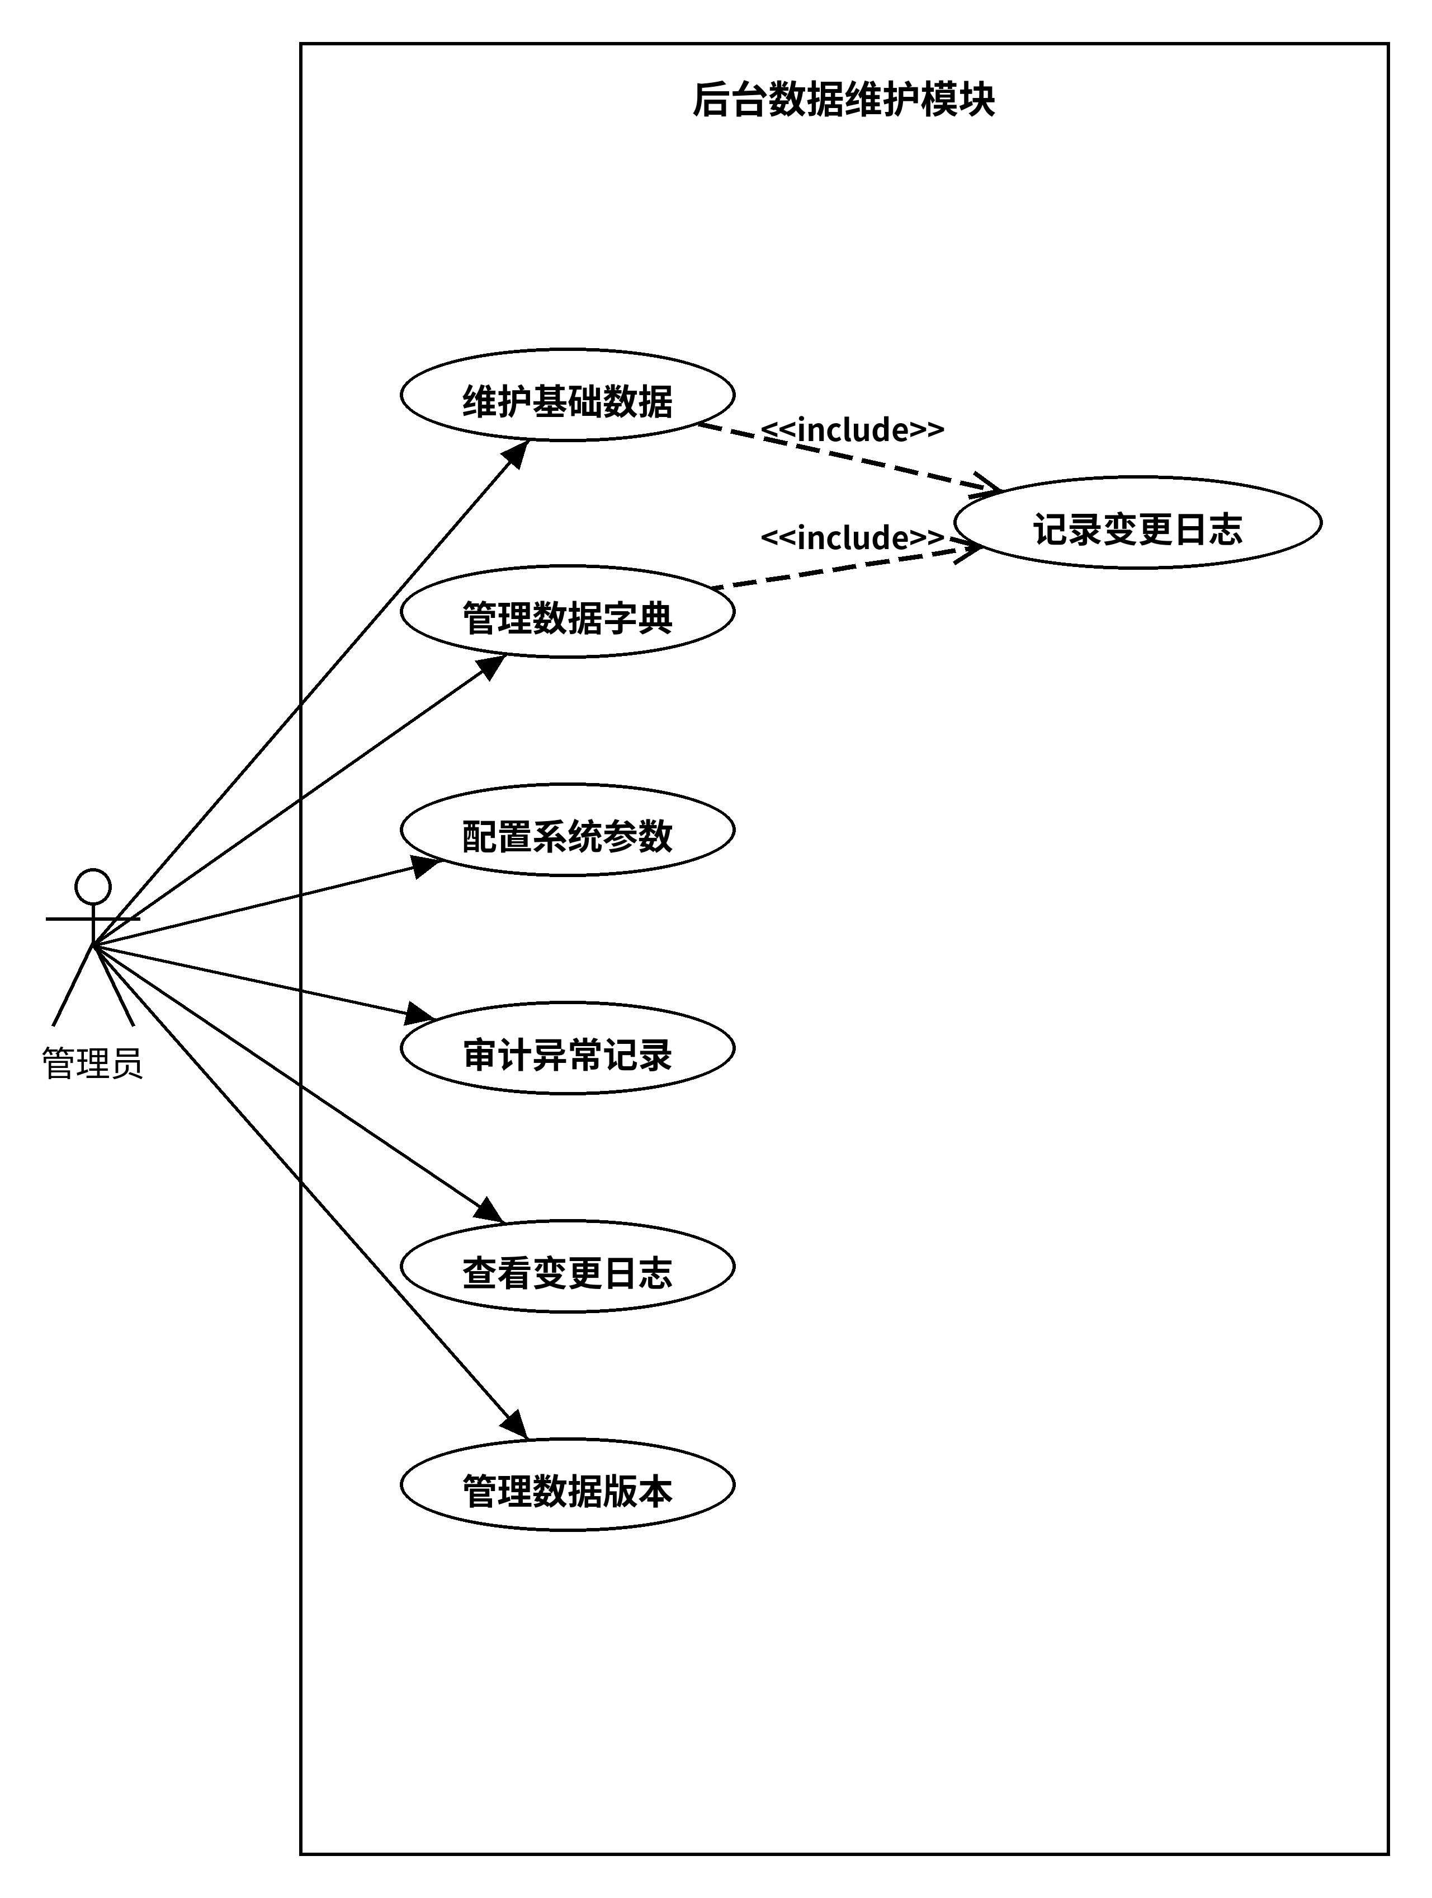
图8 后台数据维护模块用例图
规划数据统计与分析面向管理员，支持按时间、行程天数及记录来源筛选，查看生成量、成功比例、失败原因和成功行程的耗时、门票费用分布。记录来源明确区分日常运行与固定场景验证；验证记录另存场景编号，二者不合并统计。系统区分输入错误、系统异常、未生成完整行程和生成成功四类状态。生成成功比例以输入通过且生成过程正常结束的有效请求为分母；输入错误和系统异常单列。耗时与费用均值只纳入成功结果，同时显示样本数，不把失败结果记为零。统计页仅使用必要的汇总信息，不显示用户名等可识别个人信息。该模块用例图如图9所示：
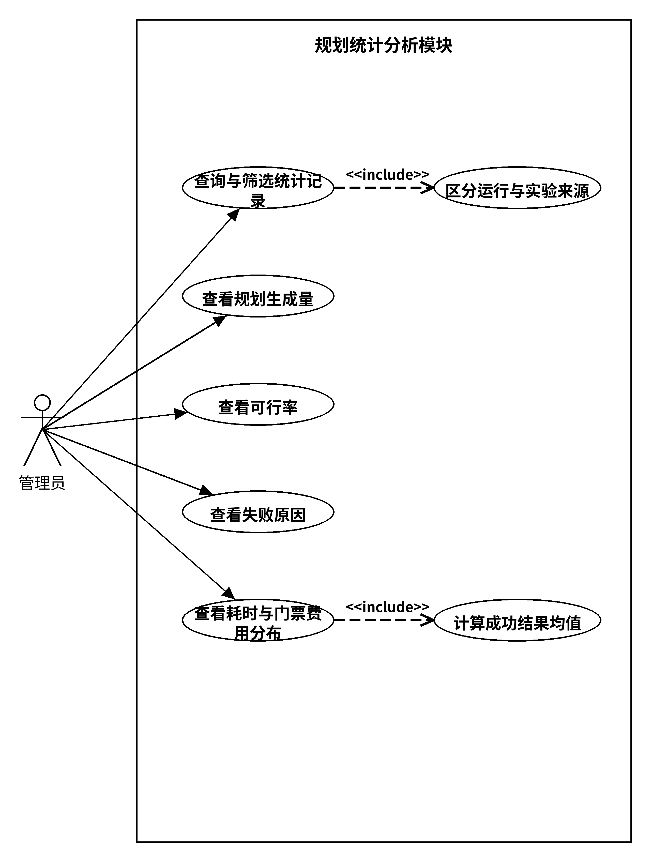
图9 规划统计分析模块用例图
路线规划验证面向管理员，用于在固定场景下检查自动生成的行程是否满足约束。管理员配置一日、二日和三日等固定验证场景后运行路线生成，系统逐日检查开放时间、返程时限、门票预算和景点不重复等条件，记录生成成功或失败及失败原因，并统计已安排景点数量和生成耗时。普通用户不使用该功能，其日常规划通过路线规划模块调用同一生成方法。路线规划验证模块用例图如图10所示：
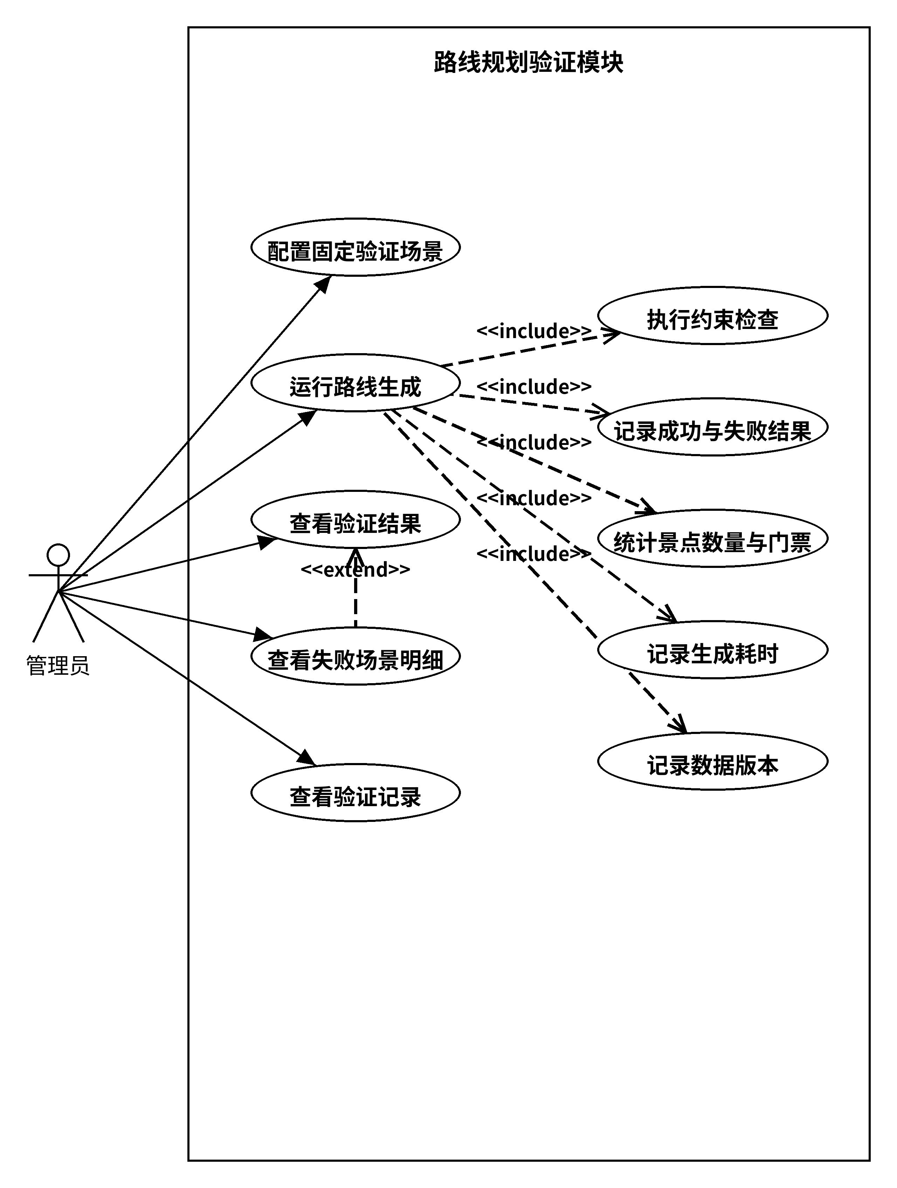
图10 路线规划验证模块用例图
系统参与者包括普通用户、管理员两类人员参与者，以及提供地图点位与访问顺序展示的腾讯地图服务这一外部参与者。普通用户负责景点查询、路线生成与行程调整，管理员负责账号、基础数据、规划统计与路线规划验证；两类人员在登录、修改密码与维护个人信息、景点检索与详情查看、地图与结果查看、约束检查结果查看等方面存在共用功能。两类参与者及外部参与者与系统的主要交互如图11所示：
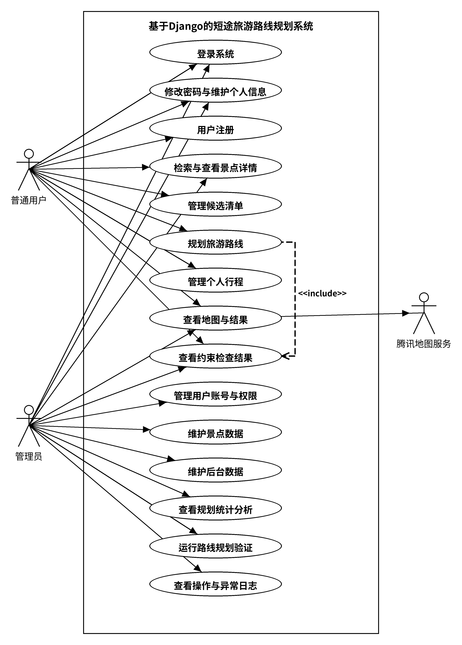
图11 系统总体用例图
（二）系统功能模块
系统分为用户与权限管理、景点数据管理、景点检索、路线规划、行程调整与管理、地图与结果展示、约束检查与冲突解释、后台数据维护、规划统计分析和路线规划验证十个模块。路线规划与约束检查构成核心计算流程；统计模块分析日常运行记录，路线规划验证模块使用固定场景检查生成结果。两者可以复用统计计算代码，但保留独立的数据入口和汇总范围。系统功能模块如图12所示。
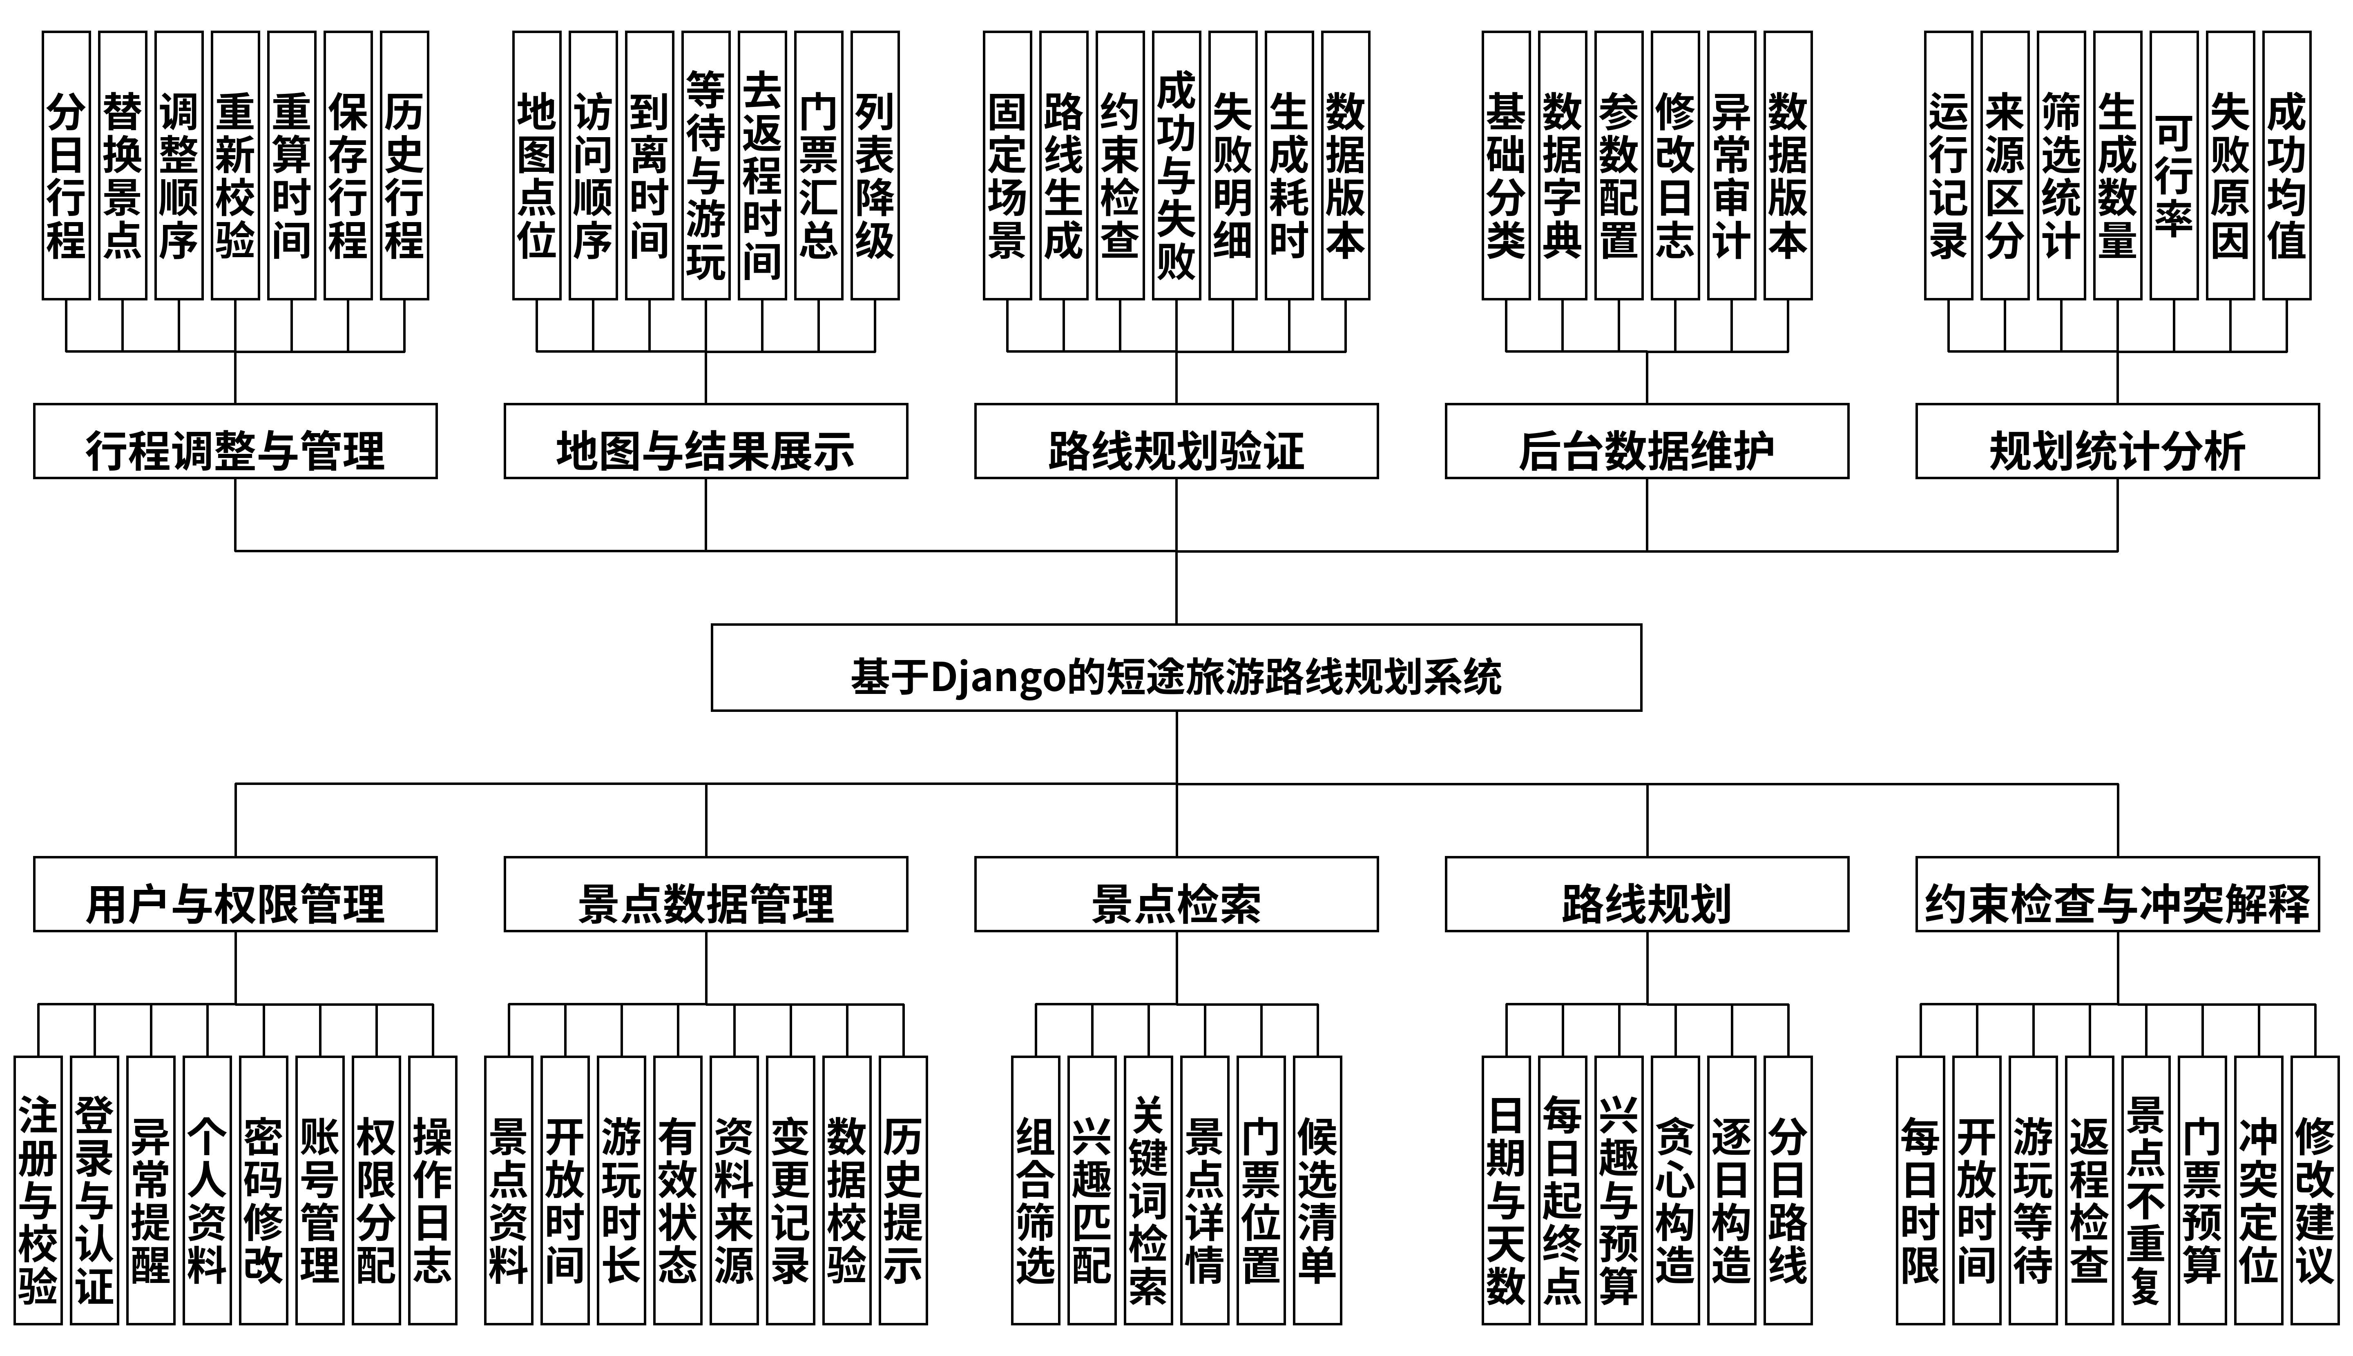
图12 系统功能模块图
（三）预期目标
预期完成一个能够在个人电脑上运行的Django原型。普通用户可根据长沙案例数据生成一至三日行程，查看完整的去程、景点访问和返程安排，替换景点后重新校验；管理员可维护数据、查询异常并查看统计结果。验收时重点检查时间与门票计算是否正确、违反条件能否被发现、历史行程与更新后资料是否有明确提示，以及验证数据是否能按场景复现。最终提交系统源代码、案例数据说明、需求与设计文档、测试记录和毕业论文。
（四）拟解决的关键问题
1、带时间窗的路线生成问题
本系统先过滤无效或不符合查询条件的景点，再逐日构造行程。选择景点时不使用来源不明的综合评分：先看景点标签与用户所选兴趣是否匹配，匹配多的优先；兴趣匹配相同时，选择加入后新增交通、等待与游玩时间较少的景点。这里的优先顺序只是便于实现和解释的工程规则，不表示景点质量或真实游客满意度。
构造时，从当日起点开始，每一步只考虑仍未访问的景点；只有在加入后仍能满足开放时间、游玩时长、当日返程、全程门票预算和景点不重复等全部约束时，该景点才可被选中，并预留返回出发点的时间。当天没有可加入的景点时结束当天安排，再按相同方法安排下一日，跨日不重复访问同一景点。若最终某个安排日没有任何景点，或所有天数结束后仍未形成完整行程，则不把该结果记为成功，而是转入约束冲突提示。
2、约束冲突的可解释性问题
系统把输入错误、算法未找到完整行程和程序或接口异常分别处理。对于闭馆前无法完成游玩、当日无法按时返程、门票超预算等具体冲突，记录发生位置、相关数值和约束类型，给出减少景点、调整时间或放宽门票预算等建议。贪心生成未得到完整行程，只能说明按当前候选范围和约束条件未能组成成功行程，不能据此证明所有安排都不可行。提示中的冲突原因应对应实际检查记录，不能用固定套话替代。
3、多模块间的数据一致性与统计口径维护问题
景点维护和行程保存通过Django ORM及事务完成。失效景点退出新的检索与规划，历史行程保留生成时的关键数据快照和数据版本；再次查看时，如当前资料与快照不同，应提示重新校验。运行统计与固定场景验证复用同一套统计计算函数，但分别保存来源、数据版本、交通矩阵版本和结果状态，防止页面汇总与实验脚本各自计算而产生不同口径。
4、地图可视化与异常降级问题
地图与算法结果分开处理。后端先生成并保存路线列表，再由前端调用腾讯地图JavaScript API显示点位；地图加载超时或失败时，显示提示并保留列表。地图不可用不等于交通数据必须重新估算：如果已有适用的本地矩阵，可以继续计算；缺少所需路段数据时则应明确提示，不能悄悄混用不同来源的耗时数据。
三、研究方案(包括有关方法、技术路线、实验手段、关键技术等)。
（一）有关方法
本课题先通过查阅旅游行程设计、时间窗约束和路线生成方面的文献，明确可借鉴的方法及其使用条件，并核对所引文献的出处。在需求阶段，借助用例图和功能模块图梳理普通用户与管理员的操作，把开放时间、门票和返程时限等要求转化为系统能够逐项检查的规则。开发过程采用原型方式推进，先实现景点录入、单日路线生成和结果列表，再逐步扩展到多日行程、行程调整和地图展示。代码按景点、行程、约束检查和指标计算等模块组织，方便单独测试，也避免业务规则散落在页面代码中。
（二）技术路线
系统采用B/S架构，后端使用Django开发，通过ORM管理景点、预设出发点、交通矩阵、行程和规划记录，账号与后台维护分别借助Django的认证组件和Admin完成。路线生成方法写成相对独立的Python模块，只接收景点数据和规划参数并返回路线及检查结果，不依赖具体页面请求，便于在相同条件下重复运行。前端使用Django模板和Bootstrap实现检索、条件输入和分日行程等页面，景点点位和访问顺序由腾讯地图JavaScript API展示，地图加载失败时保留文字行程。案例数据拟整理长沙及周边20—30个景点，记录开放时间、门票、建议游玩时长、标签和资料来源；交通矩阵在平台授权和配额允许时通过腾讯地图路径规划服务取得，保存出发点与景点、景点之间的有方向驾车耗时，实验前固定数据版本。若无法取得合规的平台交通数据，则统一改用标注清楚的模拟矩阵，不与平台数据混用。系统使用SQLite在本地运行和演示，代码通过Git管理。
（三）实验手段
测试分为功能测试、路线生成验证和异常测试三部分。功能测试围绕注册登录、景点检索、路线生成、行程替换和统计筛选展开，其中时间规则重点验证提前到达等待、闭馆前完成游玩、超出门票预算和跨日重复等边界情况。路线生成验证在固定的长沙案例数据上进行，设置一日、二日和三日共15组场景，逐组运行同一种贪心生成方法，检查每个成功行程是否满足全部约束，并记录生成成功或失败、已安排景点数量、交通与等待耗时、门票费用和生成耗时；失败场景保留具体冲突原因，不与其他方法作优劣比较。错误日期、负预算、空候选集和地图加载失败等异常情况单独测试，不计入15组场景。本验证只用于确认本系统在既定案例范围内能否生成满足约束的行程，不作超出案例范围的统计推断。
（四）关键技术
路线计算以分钟为单位，依次计算交通、等待、游玩和返程时间，景点必须在关闭时间前完成游玩，返回出发点不得超过当日结束时间。路线生成与行程调整调用同一个校验函数对完整路线复核，避免景点替换或顺序调整后漏检返程和预算问题。校验不通过时，系统给出涉及的景点、实际计算值和限制值，用户确认修改后才保存，不把不满足条件的行程记为成功。行程和规划记录通过数据库事务保存，统计页面和验证程序共用同一套统计计算方法，并保留数据版本和记录来源，方便从汇总结果追溯到具体行程。地图只负责位置和访问顺序展示，完整的分日时间表和门票汇总独立生成，因此外部地图服务异常不会影响已经生成的文字行程。
四、设计或研究计划进度
阶段 | 完成时间 | 完成内容
1 | 2026年10月08日-2026年10月16日 | 选题、开题
2 | 2026年10月17日-2026年10月21日 | 开题答辩。
3 | 2026年10月22日-2026年12月22日 | 完成毕业论文(设计)初稿。
4 | 2026年12月23日-2027年01月15日 | 完成毕业论文(设计)二稿。
5 | 2027年01月16日-2027年02月28日 | 完成毕业论文(设计)定稿。
6 | 2027年03月01日-2027年03月15日 | 完成论文交叉评阅
7 | 2027年03月16日-2027年04月18日 | 完成论文第1、2次答辩
五、设计(论文)的预期成果与特色或创新之处
（1）完成限定范围的路线规划原型。以长沙及周边驾车出行为案例，将候选景点、每日时间、开放时间和门票预算落实为可以检查的规则，通过15组固定场景验证贪心生成结果是否满足全部约束，并记录失败原因和方法的适用范围。
（2）在行程调整后给出具体检查结果。用户替换景点或改变顺序时，重新计算后续时间和返程安排，并说明冲突发生在哪个景点、超出了多少时间或门票预算。这是本项目的主要功能特色，不把常规算法组合表述为理论创新。
（3）形成能够追溯的测试与统计材料。系统保留规划结果、数据版本和必要的检查记录，管理端将日常运行与固定场景验证分开展示，支持从汇总指标回查明细。最终交付可运行系统、案例数据说明、源代码、测试记录和论文；统计结论仅覆盖本系统记录与本次验证场景，不推广到真实游客总体。
指导教师  意见 | 指导教师签名： 年 月 日
专业毕业设计 (论文)工作小组意见 | 难度 |  |  | 综合训练程度
专业毕业设计 (论文)工作小组意见 | 组长签名： 年 月 日
学院(部)  审核意见 | 学院(部)院长签字： 年 月 日
毕业设计类型： A—工程设计；B-艺术设计；C—计算机软件设计.
本表除意见部分外由学生填写。

